1 Sistemas de Classificação

A primeira reacção da generalidade das crianças de certa idade ao visionar um filme com actores reais é perguntar quem são os “bons” e os “maus”, sendo também usual categorizarem a comida em “boa” e “má” e organizarem os eventos domésticos em torno dos trabalhos de casa ou da hora do banho.

Classificar é inato ao pensamento humano. Ao criar ordem na percepção de um ambiente aparentemente caótico, simplificamos a manipulação e relacionamento de conceitos e, por consequência, agilizamos as nossas acções. A importância de tal acto é facilmente exemplificável: se eu disser ao leitor que numa dada toca se esconde uma coluber, talvez reaja com indiferença, mas se acrescentar que se trata de um réptil da ordem das cobras, decerto o leitor não introduzirá lá a mão!

Em sentido lato, a classificação consiste em distribuir alguma coisa por categorias materiais ou temporais segundo uma certa ordem e método. Quando aplicada cientificamente aos seres vivos consubstancia a Sistemática, definida como o estudo e a organização criteriosa da diversidade biológica. A Taxonomia, um ramo da sistemática, desenvolve a teoria e prática da classificação dos organismos; dito de outro modo, cria e aplica regras precisas para o enquadramento e nomeação de cada ser vivo.
Sistemática
Biologia Evolutiva
Taxonomia
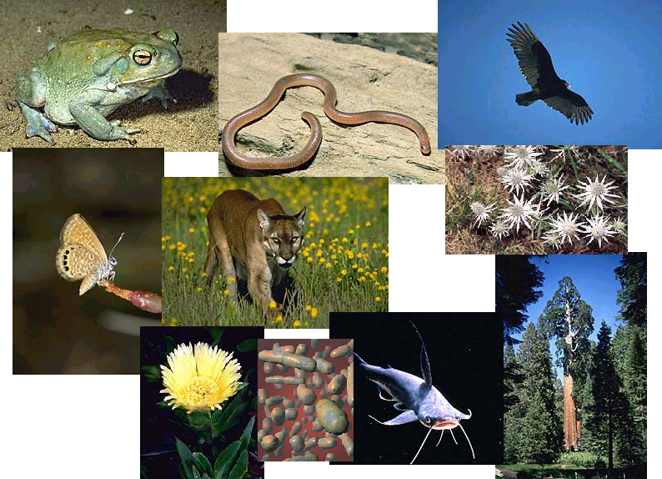
Figura 1.1- Diversidade biológica: estima-se que existam no nosso planeta vários milhões
de espécies de seres vivos.

  - Diversidade de critérios

Os primeiros sistemas de classificação eram obviamente de carácter prático. O mais importante para os nossos antepassados era organizar as plantas e os outros animais em comestíveis ou não, perigosos ou não, úteis ou sem interesse, o tipo de critérios que enforma os chamados sistemas de classificação práticos.
Atribui-se a Aristóteles, conhecido filósofo grego, os primeiros esforços de uma sistematização científica da variedade biológica, agrupando os organismos segundo certas características morfofisiológicas. Tendo por base o raciocínio e não a intuição ou experiência, os sistemas de classificação racionais constituem uma expressão mais ou menos fiel da especificidade e afinidades dos diferentes seres vivos. Claro que será menos fiável se traduzir um reduzido número de critérios (por exemplo, tipo de reprodução e habitat) – sistema artificial, o que juntaria no mesmo grupo orga-nismos tão diversos quanto uma equidna e um pardal (ambos ovíparos e terrestres). Logo, quanto maior o número de critérios usados, maior a precisão científica da classificação. Este é o objectivo dos sistemas naturais: discernir a real natureza dos seres vivos e sua relação, concebendo a Natureza como efectivamente é.
O primeiro sistema tendencialmente natural foi elaborado pelo botânico sueco Carl von Lineu (1707-1778). Apresentado sob o nome Systema Naturae, esta obra pretendeu, a par de uma ordenação adequada dos seres vivos, resolver um problema frequente na época, o de o mesmo organismo ser referido com diferentes nomes (pretensamente) científicos, como Ranunculus pratensis repens hirsutus e Ranunculus repens flore pleno, entre outros, para a planta de nome comum botão-de-oiro.
Na sua obra dedicada às plantas, Lineu usou como critérios o número, estrutura e disposição dos estames das flores, definindo 23 classes de plantas, a que juntou uma 24ª representativa dos organismos com órgãos reprodutores “escondidos da vista”: fetos, musgos, algas, fungos e palmeiras. O seu sistema sexual revelou ser um instrumento de fácil utilização para agrupar as plantas já conhecidas e as recém-descobertas. Publicada em 1753, Species Plantarum apresenta as espécies agrupadas em géneros, os géneros em ordens e estas em classes, com base nas semelhanças estruturais, dando a cada espécie uma designação binomial em Latim: a primeira palavra como nome do género, seguida de um adjectivo descritivo da espécie; neste sistema o botão-de-oiro surgiu com o nome Ranunculus repens.
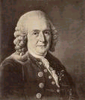

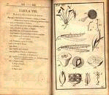

Figura 1.2- Retrato contemporâneo de Lineu, ao lado de uma fotografia de
duas páginas de Species Plantarum.
À medida que aumentava o número de seres vivos estudados, mais evidente se tornou a partilha de determinadas características morfológicas por variados grupos, germinando a ideia que a diversidade biológica derivava da evolução de um ancestral comum. Esta concepção sofreu um impulso significativo em meados do século XIX, com a publicação da revolucionária obra de Darwin, a partir da qual os naturalistas começaram a interiorizar que os sistemas classificativos teriam de reflectir a relação de parentesco, mais ou menos próxima, entre os diversos grupos de seres vivos. Surgiram assim os sistemas evolutivos ou filogenéticos, que, considerando o tempo e
a relação evolutiva (filogenia) dos organismos, atribuem à classificação uma face gráfica e dinâmica, não apenas textual (descritiva); atente nas diferenças com a figura 1.3.

A
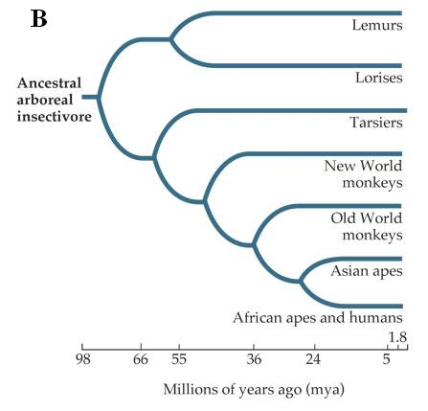
Espécie | Género | Ordem | Classe
Lémur de cauda anelada (Lemur catta) | Lemur | Primatas | Mamíferos
Társio ocidental (Tarsius bancanus) | Tarsius | Primatas | Mamíferos
Lóris delgado (Loris tardigradus) | Loris | Primatas | Mamíferos
Macaco aranha de mãos pretas (Ateles geoffroyi) | Ateles | Primatas | Mamíferos
Gibão comum (Hylobates lar) | Hylobates | Primatas | Mamíferos
Macaco patas (Erythrocebus patas) | Erythrocebus | Primatas | Mamíferos
Homem (Homo sapiens) | Homo | Primatas | Mamíferos

Figura 1.3- Comparação entre a classificação lineana (A) e os sistemas filogenéticos (B).
Alguns autores referem-se também a sistemas hori-zontais e verticais. Dado o significado destes dois adjectivos, que tipo serão as classificações filogenéticas?

A classificação filogenética procura combinar (por vezes imperfeitamente, dada a dificuldade da tarefa) dois aspectos importantes: o grau de mudança genética/ morfológica e adaptativa dos organismos, e a sequência de ramificação das linhas evolutivas dos vários grupos considerados. Cada aspecto imbui uma abordagem própria. A abordagem fenética envolve o maior número possível de características morfofisiológicas na concepção de relações naturais, com base nas similitudes e diferenças; coloca, por exemplo, o Homem próximo do chimpanzé e do gorila. Uma vez que, devido à evolução convergente (Unidade 7), as semelhanças anatómicas não reflectem sempre um parentesco íntimo, é necessário complementar a abordagem fenética com a cladística, que estabelece os principais marcos da história evolutiva dos organismos; a “afinação”classificativa proporcionada pela cladística alterou o nosso posicionamento face aos outros primatas, colocando-nos mais próximos do chimpanzé que do gorila.

Actividade intelectual

Construção de uma classificação filogenética
(uma hipótese da história evolutiva de um grupo de organismos a
partir de um dado ancestral)

Para simplificar o traçado da filogenia dos animais indicados na tabela 1.1 temos de assumir a priori que (i) cada característica derivada (diferente da original), por exemplo, a existência de pulmões, surgiu uma única vez durante a evolução destes organismos, e (ii) uma vez surgida, nunca se perdeu nas linhagens subsequentes (ou seja, os peixes modernos nunca perderam as brânquias).
Com base na informação da tabela – os sinais (+) e (-) significam, respectivamente, presença e ausência – faça corresponder um animal a cada uma das letras da “árvore” filogenética, e uma característica (moela, pulmões, penas e escamas) aos números 1, 2, 3 e 4.

Tabela 1.1
Organismo | Característica derivada
Organismo | Mandíbulas | Pulmões | Garras/unhas | Moela | Penas | Pêlo | Glândulas mamárias | Escamas queratinosas
Lampreia | - | - | - | - | - | - | - | -
Salamandra | + | + | - | - | - | - | - | -
Chimpanzé | + | + | + | - | - | + | + | -
Lagarto | + | + | + | - | - | - | - | +
Perca | + | - | - | - | - | - | - | -
Crocodilo | + | + | + | + | - | - | - | +
Pombo | + | + | + | + | + | - | - | +
Rato | + | + | + | - | - | + | + | -
Nota: todos estes animais são vertebrados; a salamandra é um anfíbio e a perca um peixe.
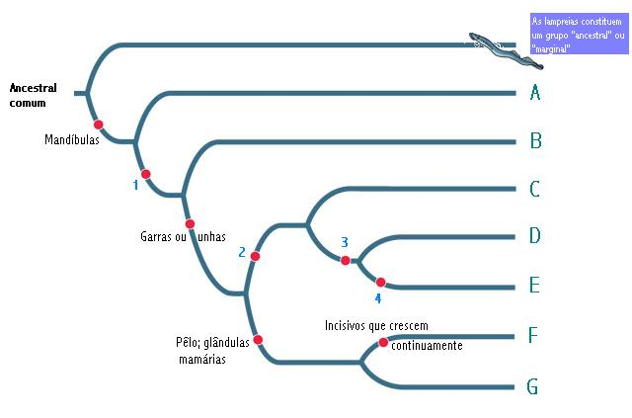

Ao elaborar a anterior filogenia o leitor pôs em prática o designado princípio da parcimónia: de entre as hipóteses que explicam plausivelmente os dados disponíveis, preferir ou recorrer sempre à mais simples.
A hipótese representada diz, por exemplo, que:
- as lampreias ter-se-ão separado da linhagem que conduz aos restantes vertebrados antes do aparecimento das mandíbulas;
- assumimos que as garras e unhas apareceram uma única vez, depois da linha das salamandras se separar da que esteve na origem dos répteis, aves e mamíferos;
- as penas surgiram após a moela, e da separação entre os crocodilos e as aves;
- as aves são mais aparentadas com os crocodilos que com os mamíferos;
- As glândulas mamárias e o pêlo são características que evoluíram num antepassado comum ao rato e ao chimpanzé após a ramificação da linha dos vertebrados de meio terrestre.

Estas ilações são possíveis por a elaboração de um sistema filogenético assentar em diversos critérios rigorosos. O mais antigo, mas incontornável, critério de relacio-namento dos organismos é a morfologia. Com as tecnologias actuais – microscopia electrónica, radiologia avançada e simulação computacional –, os cientistas determinam, medem e comparam com precisão a forma e dimensões dos corpos e suas partes constituintes.
O estudo do desenvolvimento embrionário fornece igualmente dados relevantes. Entre certos organismos existem algumas semelhanças nos estádios iniciais de desenvolvimento, que se perdem em fases posteriores. Foi a presença de uma estrutura denominada corda dorsal nas larvas dos tunicados e nos embriões do vertebrados, mas inexistente no estado adulto, que levou os cientistas a considerarem os dois grupos filogeneticamente mais próximos do que se pensava há décadas atrás.

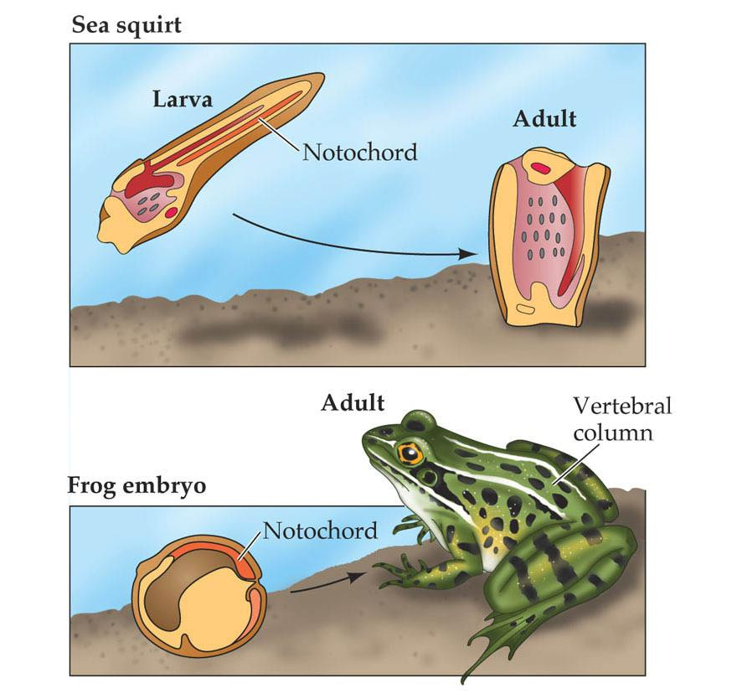

Figura 1.4- Os tunicados são “parentes” próximos dos vertebrados. Naqueles, a corda dorsal acaba por regredir, enquanto nos vertebrados se vê envolvida na formação da coluna vertebral.

Uma outra fonte importante é o conhecimento paleontológico. Os fósseis revelam a morfologia de organismos extintos como a época e o tipo de ambiente em que viveram, sendo determinantes para marcar temporalmente o ponto de ramificação de uma dada linhagem – o “momento” em que emerge uma característica nova e crucial.
A sistemática tem procurado contornar as limitações dos critérios anteriores com a análise da estrutura primária de proteínas e da sequência nucleotídica do DNA.
As diferenças genéticas entre duas linhas evolutivas podem ser aferidas, indirecta-mente (mas mais rapidamente), com a obtenção e comparação de proteínas homólogas (como o citocromo c); o número de aminoácidos diferentes na estrutura proteica desde a divergência das linhagens indicia o quão remota ou próxima é a sua afinidade. Mas a prova (quase) derradeira é, obviamente, a sequência do DNA.
Análises efectuadas à sequência do citocromo c revelaram que esta proteína difere em cerca de 52 aminoácidos entre plantas e animais, e que entre as leveduras e outros fungos a diferença é da ordem dos 47 aminoácidos. Destes grupos de seres vivos, quais terão divergido há mais tempo?
As melhores evidências das relações evolutivas entre os seres vivos têm sido providenciadas pelo estudo do DNA mitocondrial ou cloroplastidial (com uma organização mais simples e estável, mais facilmente manipuláveis, que o genoma nuclear); o grau de similitude entre as sequências identificadas permite inferir a relação filogenética entre organismos. A esta metodologia classificativa se deve a aceitação de partilharmos com os chimpanzés um antepassado comum mais recente do que com os gorilas.

Actividade intelectual
Consideremos cinco indivíduos cujo DNA foi sequenciado e comparado; a figura revela o resultado para uma determinada secção da molécula analisada.
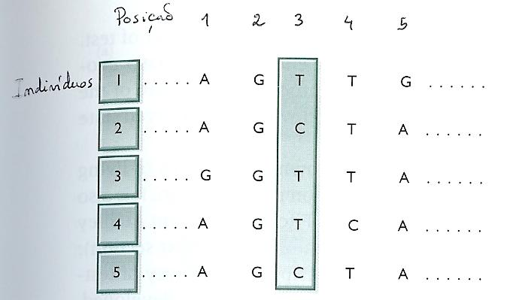

Focando a atenção nas bases azotadas da posição 3, é possível construir três diagramas filogenéticos (plausíveis) segundo o número de etapas mutacionais (T⇨C; C⇨T) utilizado para relacionar os cinco indivíduos:

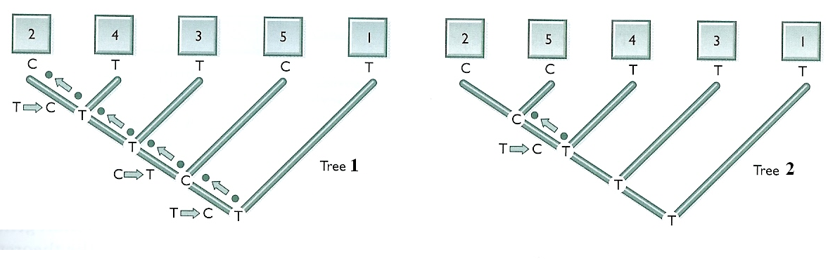
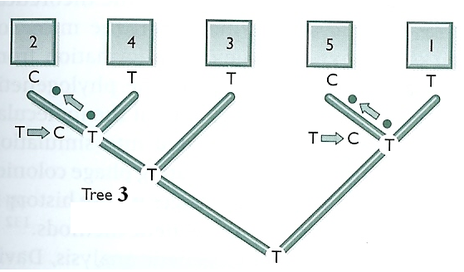

- Aplicando o princípio da parcimónia, qual das “árvores” deve ser adoptada como a mais provável relação evolutiva entre os indivíduos considerados?

Outros dados se juntam aos morfológicos e bioquímicos para aprimorar a classificação dos seres vivos, como os de fisiologia, cariologia (estudo do cariótipo) e comportamentais, o que torna clara uma determinada assunção: a criação de ordem filogenética é uma tarefa complexa e árdua.
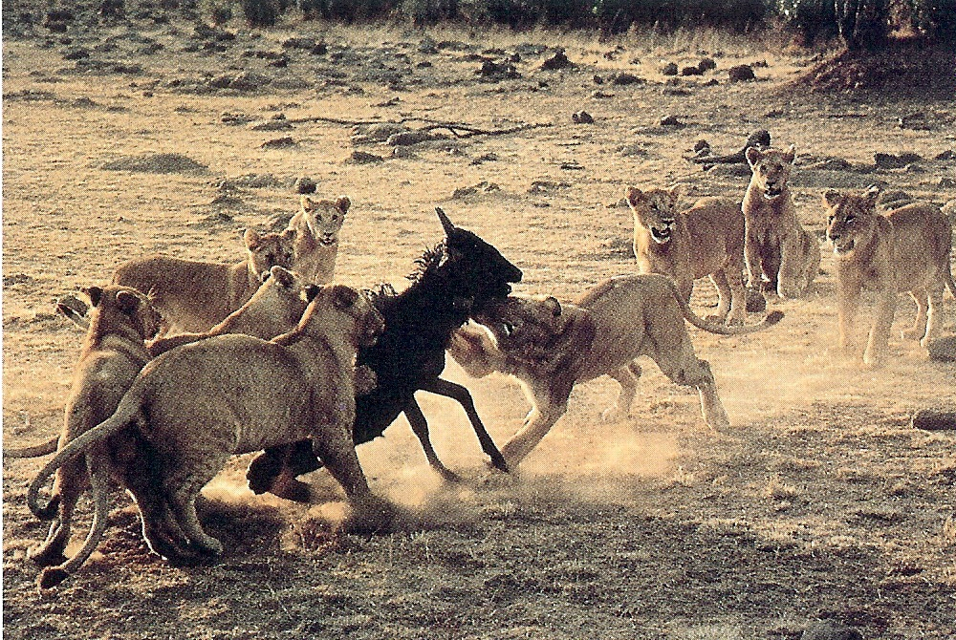

Figura 1.5- A semelhança de padrões comportamentais, como a caça cooperativa nos cães selvagens, nos lobos e leões, contribui para reforçar o grau de parentesco atribuído a certas espécies.

E por isso, destilando um certo nível de falibilidade, os sistemas filogenéticos constituem ainda uma expressão limitada da ordem natural. Regressemos à “árvore” evolutiva da página 4:
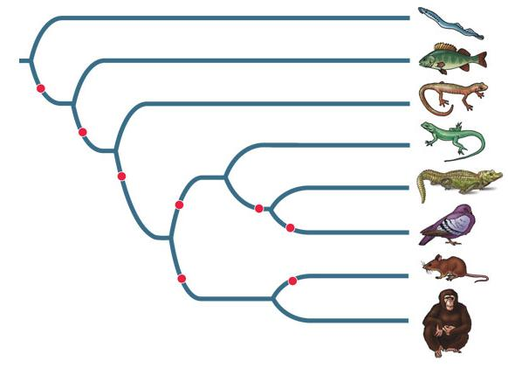

Dado que estes animais respeitavam os nossos postulados iniciais, a elaboração desta “árvore” foi relativamente fácil, aparentando traduzir correctamente as afinidades entre os organismos representados. Se estivesse envolvida uma serpente, mantendo a assunção de que as características derivadas não se perdem após o seu aparecimento, o facto de não possuir garras ou unhas levar-nos-ia a posicioná-la entre a salamandra e o lagarto. Contudo, sabe-se pelo registo fóssil que a linhagem das serpentes inclui animais com membros e garras, entretanto perdidos, pelo que as serpentes e lagartos são filogeneticamente bastante próximos; a linhagem daquelas é uma derivação da linha que conduziu aos lagartos (pensa-se que as cobras terão surgido a partir de lagartos escavadores que se adaptaram a uma existência subterrânea):
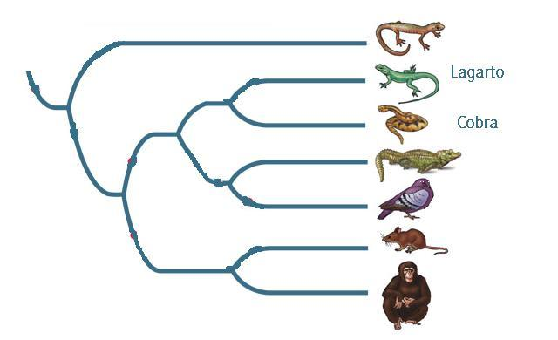

Fica assim demonstrado que a ausência – por falta de rigor, insuspeita ou inaces-sibilidade – de algum(ns) dado(s) relevante(s) na classificação dos seres vivos pode traduzir-se em sistemas evolutivos imprecisos.

De modo a ultrapassar as dificuldades práticas da identificação do “lugar” de um certo organismo na Natureza a partir de esquemas evolutivos, foram criadas algumas chaves descritivas de fácil utilização, sendo as mais conhecidas as chaves dicotómicas.
Estes esquemas sequenciais, dedutivos, baseiam-se em características anatómicas externas e internas (com alguns apontamentos embriológicos) organizadas em pares de afirmações alternativas, das quais se deve seleccionar a que está de acordo com o organismo observado. O procedimento é simples: partindo do par 1, escolhe-se e avança-se sucessivamente nos pares/características até se atingir uma identificação (mais ou menos específica, dependendo da chave) do organismo em causa. Segue-se um exemplo de chave dicotómica para categorias gerais das plantas; use-a para determinar a que tipo pertence, por exemplo, o feijoeiro.
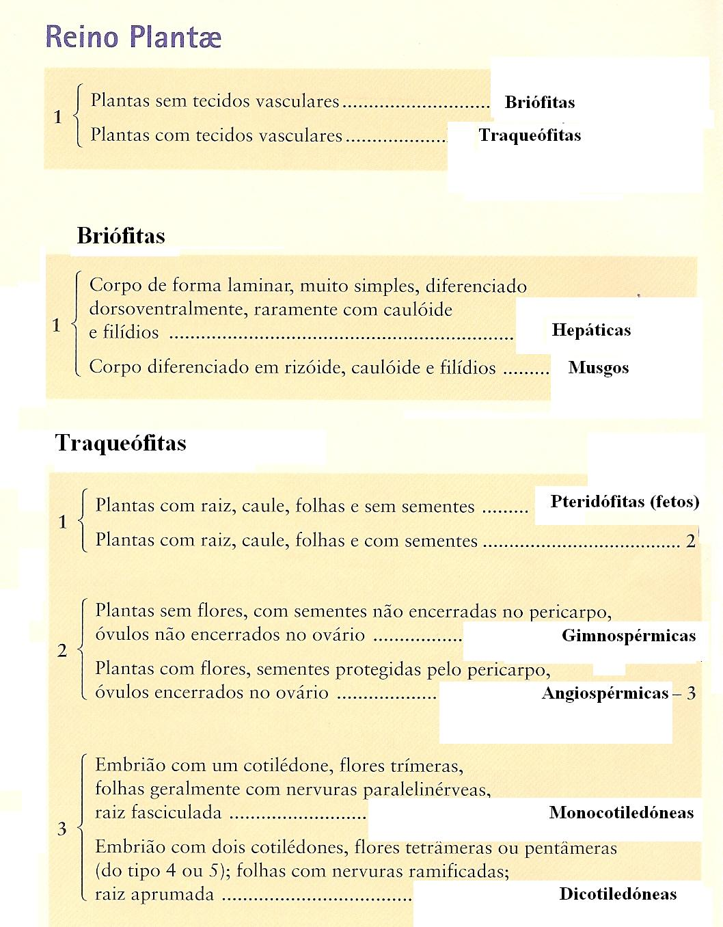

Presumo que o leitor terá feito o caminho correcto para o feijoeiro: plantas→ traqueófitas→ par 1→ opção 2→ par 2→ opção 3→ par 3→ dicotiledóneas.
Os seres vivos estão organizados em grupos ou categorias de diferente amplitude. Cada categoria é designada por taxon, sendo o plural taxa.
  - Taxonomia e Nomenclatura

O sistema taxonómico (com uma nomenclatura própria) utilizado actualmente tem as suas raízes na obra de Lineu. O sistema lineano, ou nomenclatura binomial (“dois nomes”), uniformizou a classificação dos seres vivos ao definir claramente como estabelecer uma designação científica aceitável por todos os cientistas. Conhecidos os critérios que seguiu (tópico anterior), interessa agora reter a fórmula que o botânico sueco criou para organizar e nomear a diversidade biológica.
Os taxa principais são a Espécie, o Género, a Família, a Ordem, a Classe, o Filo (animais)/Divisão (plantas) e o Reino. Estando organizados hierarquicamente, definindo uma série ascendente, significa que a categoria mais simples – a unidade de classificação – é a espécie, que as espécies semelhantes constituem géneros, estes são agrupados em famílias, as famílias em ordens, e assim sucessivamente até ao taxon mais abrangente e heterogéneo, o reino.
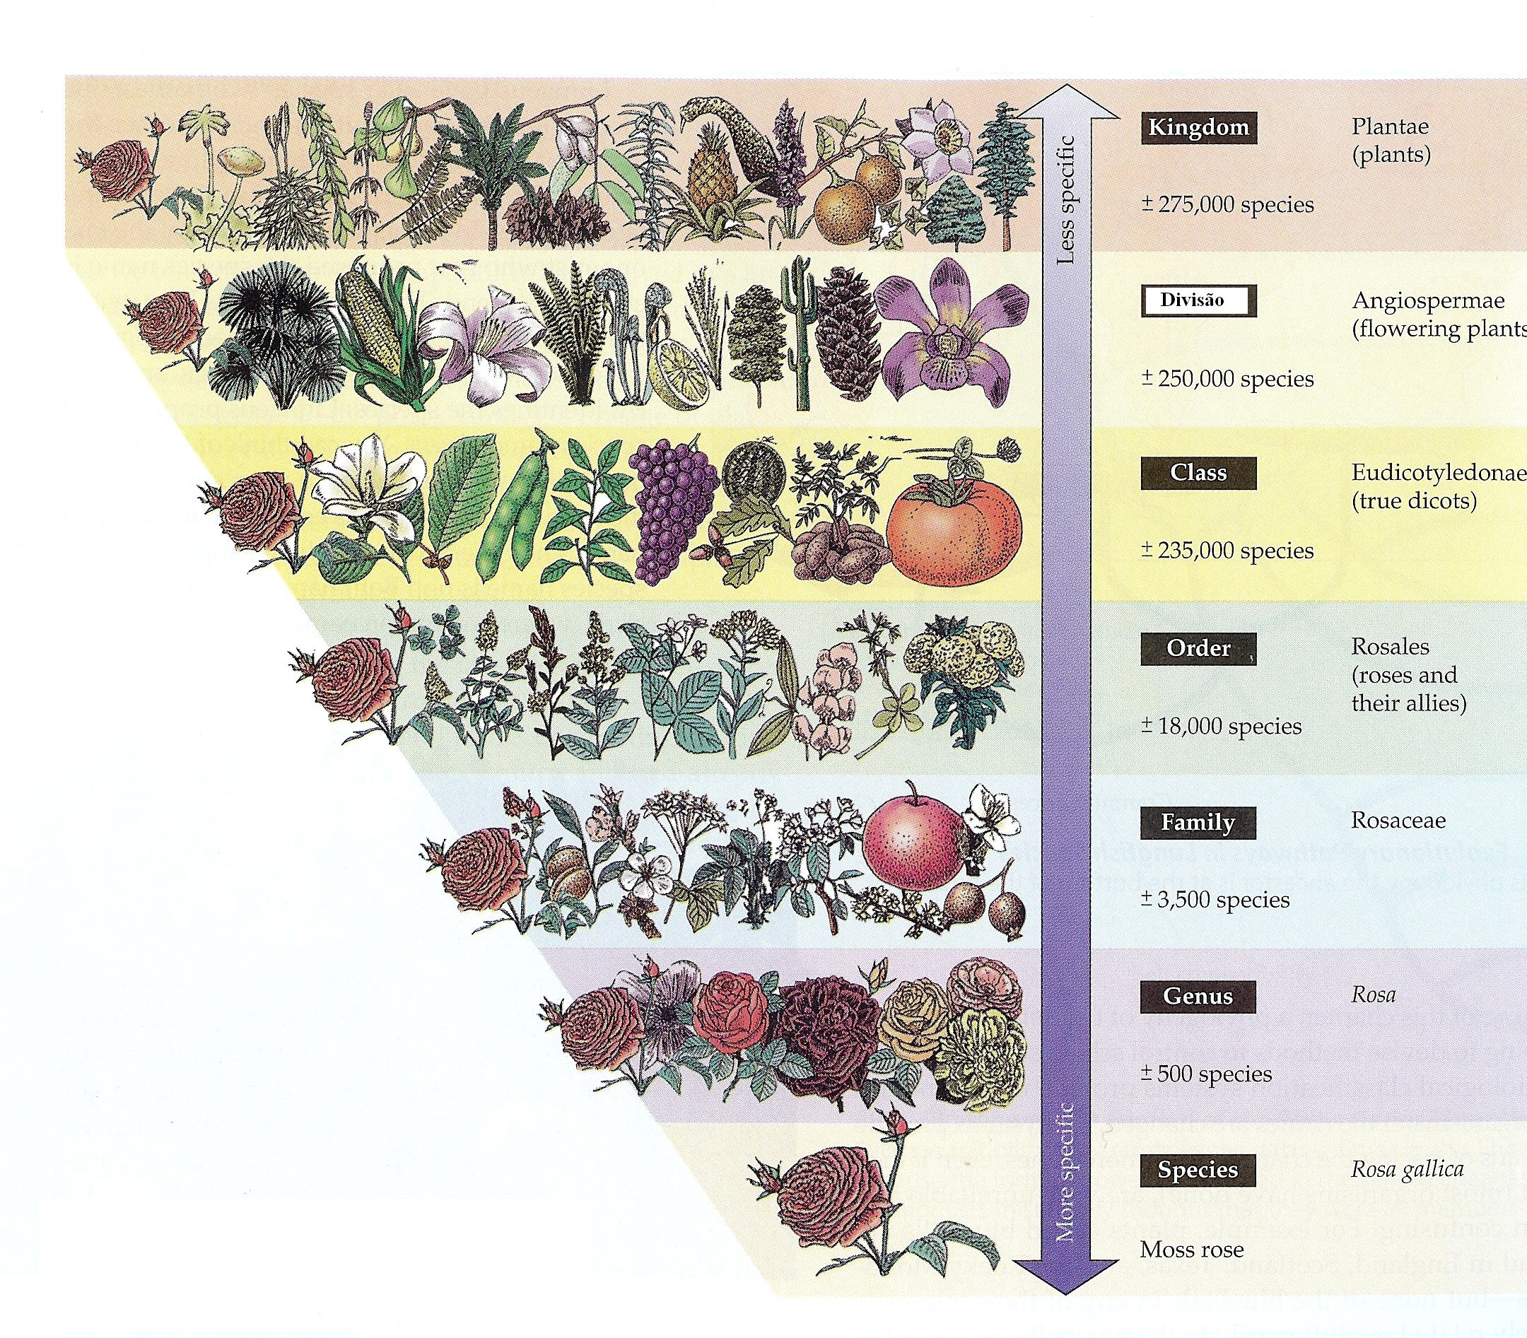
Figura 1.6- Aplicação do sistema hierárquico lineano à planta roseira-francesa. Embora estejam representados sete taxa, é frequente os taxonomistas, face à grande diversidade observada na Natureza, criarem categorias intermédias, usando os prefixos super-, infra- ou sub- (por exemplo, superordem ou infraordem).

Como a figura evidencia, cada ser vivo equivale/representa uma espécie. Esta pode ser definida como:
- um grupo de organismos com o mesmo fundo genético, partilhando determinadas características morfológicas, fisiológicas, bioquímicas, ecológicas e evolutivas; e
- um grupo de seres vivos que, por cruzamento sexual, origina descendentes férteis.

O posicionamento das espécies nos taxa superiores é passível de uma interpretação interessante. Vejamos o caso do ser humano, do cão e do lobo.

 | Espécie | Género | Família | Ordem | Classe | Filo | Reino
Homem | Homo sapiens | Homo | Hominidae | Primatas | Mammalia | Chordata | Animalia
Cão | Canis familiaris | Canis | Canidae | Carnivora | Mammalia | Chordata | Animalia
Lobo | Canis lupus | Canis | Canidae | Carnivora | Mammalia | Chordata | Animalia

O Homem partilha com os outros dois organismos o facto de ser animal, vertebrado e mamífero, enquanto o cão e o lobo partilham seis taxa. Logo, existe um menor parentesco entre o Homem e os outros dois animais, tendo as respectivas linhagens evolutivas divergido há bastante tempo; o cão e o lobo têm um antepassado comum relativamente recente.
A tabela desvenda implici-tamente algumas das regras de nomenclatura dos diferentes taxa; tente identificá-las.

Regras básicas de nomenclatura taxonómica

O sentido de estabelecer um nome científico único e consensual para cada taxon reside na multiplicidade de nomes vulgares usados para nos referirmos a um dado ser vivo não apenas nas diferentes línguas humanas como em cada uma delas. Em Portugal, os termos salgueiro-anão, salgueiro-rastejante, salgueiro-das-dunas, vimeiro-anão e vimeiro-rastejante mencionam a mesma planta, a espécie Salix arenaria; imagine quantos nomes existirão para este organismo, adicionando a estes os expressos em inglês, francês, italiano, mandarim...
A universalização de um nome científico obedece actualmente a determinadas regras fundamentais – estabelecidas por três Códigos Internacionais de Nomenclatura (Botânico, Zoológico e Bacteriológico) – que o leitor deve conhecer:
- A designação dos diferentes taxa deve ser feita predominantemente em Latim; o facto de se tratar de uma língua morta garante que os nomes manterão sempre o significado original. Também é usado o Grego arcaico em taxa superiores.
- As espécies são nomeadas com duas palavras (nomenclatura binomial). A primeira palavra é um substantivo com inicial maiúscula que define o género a que o organismo pertence (epíteto genérico). A segunda palavra – o epíteto específico –, de inicial minúscula, adjectiva a primeira, descrevendo um atributo próprio da espécie; alguns exemplos:
argentatus – de cor prateada;
dentata – com folhas dentadas;
ferox – feroz;
fetidus – mal-cheirosa;
loricatus – com um revestimento externo duro;
ovalis – oval;
paluster – que vive em meios pantanosos;
suavis – doce, agradável;
uplandicus – originária de Uppland, na Suécia;
arenaria – que cresce na areia.

Não admira, portanto, que o nome científico do salgueiro-das-dunas seja Salix arenaria.
Usa-se a abreviatura spp. – por exemplo, Salix spp. – quando nos referimos a (uma) qualquer espécie de um determinado género.
- Tratando-se de subespécies, a designação é composta por três palavras. É o caso de Mus musculus domesticus, uma subespécie do rato comum (Mus musculus).
- A designação dos taxa acima de espécie é uninomial: uma única palavra, com inicial maiúscula, representativa do plural (“Os Mollusca são animais...”). Os nomes das famílias animais terminam geralmente em -idae, e os das famílias das plantas em -aceae, sendo criados a partir do nome de um dos géneros constituintes (pinheiro-manso, género Pinus → família Pinaceae).
- As designações dos géneros, espécies e subespécies devem ser escritas em itálico nos documentos informáticos, ou sublinhadas, se forem manuscritos.
- Os nomes específicos e subespecíficos podem ser acompanhados pelo nome, ou abreviatura, do cientista que primeiro descreveu e publicou o taxon em causa, como Persea americana Miller (ou Persea americana Mill.); pode indicar-se também o ano da publicação, por exemplo, Canis familiaris Lineu (1758).

Tendo apreendido os princípios básicos da moderna sistemática e nomenclatura, o passo seguinte deverá ser a adopção de um sistema classificativo geral de todos os seres vivos.

